**7- Faça a formatação do texto que se segue:**

**Ferrari**

o

famoso símbolo da ferrari é um cavalo negro empinado em um fundo amarelo, sempre com as letras s f de scuderia ferrari.

o cavalo era originalmente o símbolo do conde francesco baracca, um lendário "asso" (ás) da força aérea italiana durante a i guerra mundial, que o pintou na lateral de seus aviões. baracca morreu muito jovem em 19 de junho de 1918, abatido após 34 duelos vitoriosos e muitas vitórias em grupo; ele logo se tornou um herói nacional.

aracca queria o cavalo empinado em seus aviões porque sua esquadra, os "battaglione aviatori", foi inscrita em um regimento da cavalaria (forças aéreas estavam em seus primeiros anos e não tinham administração separada), e também porque ele mesmo tinha a reputação de melhor cavaliere (cavaleiro) de sua equipe.

**Formate o *texto* de acordo com as seguintes características:**

* Alinhamento: Justificado;
* Tipo de letra: Arial ou Times New Roman;
* Tamanho: 12;
* Espaçamento entre linhas: 1,5;
* A primeira letra do texto Ferrari é *Capitular;*
* Remova o plano de fundo preto e a marca texto amarelo.

**Crie as seguintes formatações ao *título*:**

* Alinhamento: Alinhado ao centro;
* Estilo: Negrito, Sublinhado;
* Tipo de letra: Arial;
* Tamanho: 14;
* Cor do tipo de letra: Vermelho escuro.

**Insira uma *marca de água* com a palavra Ferrari :**

* Texto: Ferrari;
* Fonte: Arial;
* Tamanho: 40;
* Cor: Vermelho;
* Layout: Horizontal.

**8- Cria um documento no Word com a seguinte formatação:**

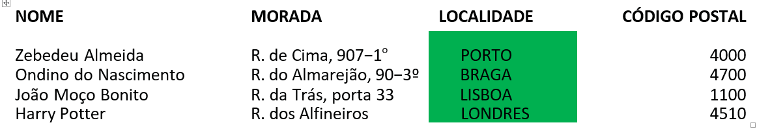

|  |  |  |  |
| --- | --- | --- | --- |
| **NOME** | **MORADA** | **LOCALIDADE** | **CÓDIGO POSTAL** |
| Harry potter | R. Dos alfineiros | LONDRES | **4510** |
| João moço bonito | R. Da trás, porta 33 | LISBOA | **1100** |
| Ondino do Nascimento | R. Do Almarejão, 90-3° | BRAGA | **4700** |
| Zebedeu almeida | R. De cima, 907-1° | PORTO | **4000** |

**Formate o *texto* de acordo com as seguintes características:**

* **Títulos ( Nome, Morada, Localidade, Código Postal) :**

**-** Tamanho: 12;

- Fonte: Arial ou Times New Roman;

- Estilo: Negrito, Maiúscula;

- Alinhamento: Centralizado;

- Formatação da Tabela: Sem borda;

* **Formatação para a tabela *NOME* e *MORADA:***

- Tamanho: 10;

- Fonte: Arial ou Times New Roman;

- Estilo: Primeira Letra em Maiúscula;

- Alinhamento: Alinhado a Esquerda;

- Formatação da Tabela: Em ordem Alfabética, Sem Borda.

* **Formatação para a tabela *LOCALIDADE:***

- Tamanho: 10;

- Fonte: Arial ou Times New Roman;

- Estilo: Maiúscula;

- Alinhamento: Centralizado;

- Formatação da Tabela: Sem Borda, Sombreamento em Azul Claro.

**9-  Selecione uma receita da sua preferência e faça uma formatação semelhante a seguir:**

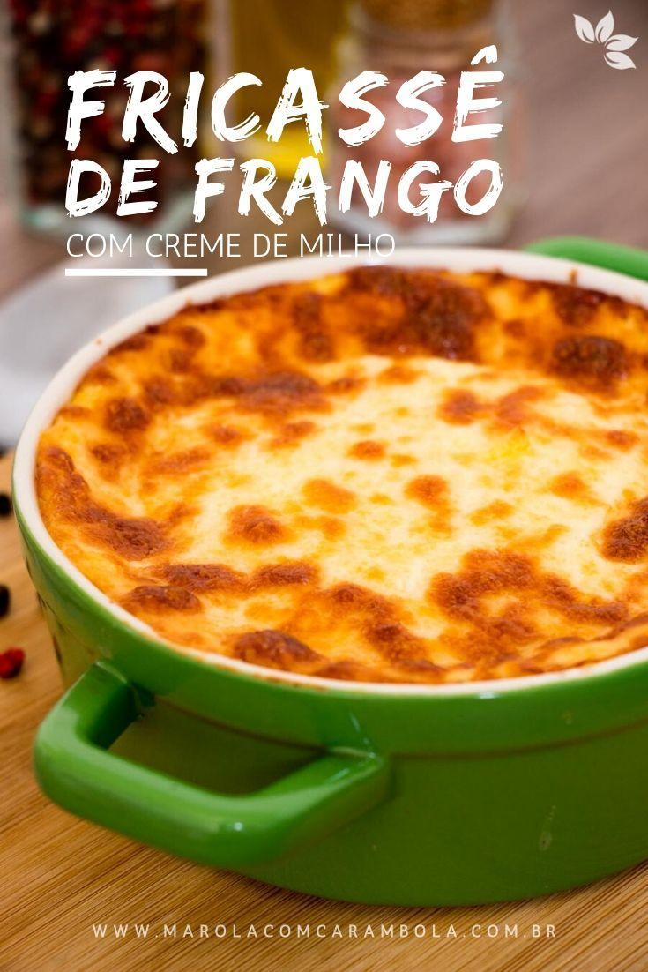***EXEMPLO:***

**FRICASSÊ DE FRANGO**

**INGREDIENTES:**

* 1 lata de [creme de leite](https://blog.tudogostoso.com.br/cardapios/receitas-faceis/receitas-salgadas-com-creme-de-leite/)
* 1 lata de milho verde
* 1 copo de requeijão cremoso
* 100 g de azeitona sem caroço
* 2 [peitos de frango desfiados](https://blog.tudogostoso.com.br/dicas-de-cozinha/tecnicas-para-desfiar-frango-em-casa-de-maneira-facil/)
* 200 g de mussarela fatiadab
* 100 g de batata palha
* 1 xícara de água
* 1 pitada de sal

**Característica da atividade:**

- Escolher uma imagem referente a receita escolhida;

- Criar uma lista de ingredientes;

- Fazer modo de preparo da receita.

- Design livre.

*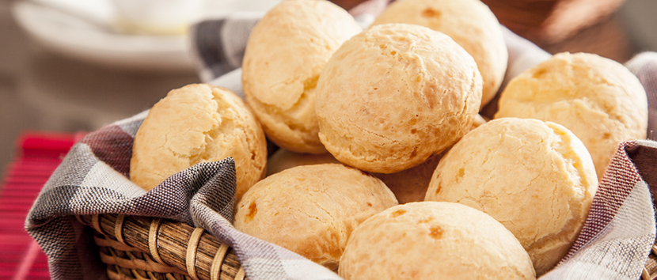Exemplo:*

**Pão de queijo**

*Ingredientes:*

* 2 copos americanos de leite
* 1 copo americano de água
* 1/3 de copo americano de óleo
* 1 colher de sopa de sal
* 500 g de polvilho doce
* Queijo ralado a gosto
* 3 ovos inteiros

*RECEITA:*

1. Ferva o leite com a água e o óleo.
2. Em uma vasilha misture o polvilho e o sal.
3. Jogue o liquido fervido e misture com uma colher grande.
4. Espere esfriar e despeje o queijo ralado e os ovos.
5. Misture a massa com a mão amassando bem até virar uma cola caseira dura.
6. Faça bolinhas do tamanho que preferir.
7. Asse em forno bem quente até dourar.
8. Sirva quentinho.